管理体系审核记录表
过程与活动、  抽样计划 | 涉及  条款 | 受审核部门：办公室 主管领导： 王慧凤 陪同人员：赵晓阳 | 判定
过程与活动、  抽样计划 | 涉及  条款 | 审核员： 姜小清 审核时间：2020.11.4~5. | 判定
过程与活动、  抽样计划 | 涉及  条款 | 审核条款：QMS: 5.3组织的岗位、职责和权限、6.2质量目标、7.1.2人员、7.1.6组织知识、7.2能力、7.3意识、7.5.1形成文件的信息总则、7.5.2形成文件的信息的创建和更新、7.5.3形成文件的信息的控制、9.1.1监视、测量、分析和评价总则、9.1.3分析与评价、9.2 内部审核、10.2不合格和纠正措施，  E/OMS: 5.3组织的岗位、职责和权限、6.2.1环境/职业健康安全目标、6.2.2实现环境/职业健康安全目标措施的策划7.2能力、7.3意识、7.5.1形成文件的信息总则、7.5.2形成文件的信息的创建和更新、7.5.3形成文件的信息的控制、9.2 内部审核、10.2不符合/事件和纠正措施， | 判定
组织的岗位、职责和权限 | 5.3 | 人员和岗位设置：  部门共2人、其中经理1名、其他文员职员；  主要工作内容和职责权限：  贯彻落实GB/T19001-2016标准、GB/T24001-2016标准、ISO45001：2018标准，作好质量、环境、职业安全健康管理体系的具体策划和组织管理工作；负责组织质量、环境和职业健康安全管理体系的内部审核；组织检查质量、环境、职业安全健康管理体系过程的运行情况。文件发放、回收的管理； .负责人员的选择，并根据各部门的需求进行安排，编制相应的岗位工作入职要求； 组织对各类人员进行有针对性的培训、考核及评价工作，不断提高质量、环境、职业安全健康意识素质和技能； 负责法律、法规及其他要求的获取及识别其适用性，并负责法律、法规及其他要求的发放； 负责组织公司环境因素、危险源的识别和评价，并确定重要环境因素、危险源，报管理者代表审批。 负责监督检查工作场所的工作环境情况； 负责公司范围内的应急准备和相应计划的制定及可行性的应急演练。 负责监督检查公司各职能部门有关层次上的管理目标的分解、实施及管理方案的制定、检查与实施。 负责收集、整理和保管本部门的质量记录以及相关数据收集、传递和交流；负责对环境、安全健康方面的不符合进行纠正和预防措施的跟踪、验证工作； 收集、整理和保管本部门的质量记录、对相关的数据收集传递和交流 公司固定资产（基础设施）账务管理；参与质量、环境、职业健康安全管理方案中的经济、技术、成本分析活动； 为建立、实施并持续改进管理体系提供资金支持；  日常环安检查由员工代表统一管理；
目标及其实现的策划实现环境/职业健康安全目标措施的策划 | 6.2  6.2.1  6.2.2 | 查文件化分解的质量目标“文件收发的准确率达到100%”——查与方针保持一致、可测量且与增强顾客满意相关、可监视及沟通；  采取的措施：  人员培训教育、完善管理制度、严格按照制度和程序文件执行、日常巡检查发现问题及和质量目标偏离的情况及时整改和调整、对相关责任人作出处理、严格各项绩效考核评价制度、实际中认真执行、鼓励员工积极创新对现有规定提出意见和建议等；  需要的资源：  目前人力物力财力基本满足要求；  目标完成负责人、完成检查周期：  部门经理、每月、季度、年度检查完成情况；  评价方式：  提供了目标完成计算公式、  查2020年完成情况基本达标；  另查环安目标指标；  编制了《环境、职业健康安全目标分解考核记录表》具体：“固体废弃物100%分类处理、火灾事故发生率0  、不发生重大安全事故”查上述环境和职业健康安全目标基本与职业健康安全方针保持一致；可度量（如可行）或可进行绩效评价； 考虑：适用的要求；风险和机遇的评价结果；与员工和员工代表（如有员工代表）协商的结果；得到监视；予以沟通；  另查目标指标方案中已经包含了：具体工作内容、需要资源财力、负责人、完成时间节点、包括用于监视的参数的结果评价方式、措施在其业务过程中的应用情况；  查组织已经保持并保留职业健康安全目标和实现目标的计划的文件化信息；文件有编审批受控、更新日期2020.5.1；  管理目标完成情况：查到2020上半年部门管理目标完成情况，以上管理目标已全部完成，  考核：生产部 审批：管代” ；
人员 | 7.1.2 | 本组织确定所需人员：  采购、销售、生产、检验、测试、内部审核员、部门主管等；  ——确定了人员能力和岗位要求，考虑到了相关经验及工作强度、资格要求等；总经理确定并提供所需的人员，以有效实施管理体系并运行和控制其过程。人力资源的管理执行公司的《人力资源控制程序》；
组织的知识 | 7.1.6 | 总经理应确定体系运行过程所需的知识，以获得提供合格的产品的生产和服务。为应对不断变化的需求和发展趋势，应考虑现有的知识，确定如何获得更多必要的知识并进行更新。  1）公司内部通应从经历、失败和成功项目得到的经验教训、得到和分享未形成文件知识和经验、服务的改进结果等获得知识。  2）公司外部通过标准、学术交流、专业会议、从顾客或外部供方收集知识。  上述获得的知识，通过公司内部的培训、会议等内部等方式进行内部的知识分享，并应用于管理体系。结合不断变化的需求和发展趋势，进行知识的创新。
能力  意识 | 7.2  7.3 | 提供了《工作岗位清单》、 抽查2个关键岗位、生产及质检人员、其岗位能力要求“熟悉钢制无缝管件、钢制有缝管件、锻制管件、锻制法兰、支吊架、保温管道和管件的生产和服务，防腐管道和管件销售的质量及其场所所涉及的环境和职业健康安全管理过程相关的质量管理活动及法律、法规和产品标准；具有高等教育以上学历，接受过相关方面的知识培训；从事钢制无缝管件、钢制有缝管件、锻制管件、锻制法兰、支吊架、保温管道和管件的生产和服务，防腐管道和管件销售的质量及其场所所涉及的环境和职业健康安全管理过程相关管理工作3年以上”、查目前人员基本满足岗位能力要求；  查《2020年度教育培训计划》5项，包括“质量、环境、职业健康安全”相关的信息内容及法律法规的要求、抽查1份记录：《培训申请表》“环保法和安全生产法的学习”，包括“产品知识及故障分析”等，日期2020.9.15.、《签到表》显示参加人“刘春峰巩新远”有签字确认信息、评价方式“现场提问”结果合格；  特种设备作业人员资格：（2人）  - 姜云昌、证号132929197503032018#、有效期至2022.3.4.；——有效  - 朱少帅、证号130925197910206612#、有效期至2022.3.4.； ——有效
形成文件的信息总则、  形成文件的信息的创建和更新、  形成文件的信息的控制 | 7.5.1  7.5.2  7.5.3 | 公司对管理体系文件控制进行了策划，形成了文件化的管理手册、程序文件、三层次管理文件以及所要求的记录。  公司编制的程序文件符合标准要求的所有程序文件，第三层次文件对体系及其相互关系在手册中做了描述，记录表单满足公司目前的管理体系运行的需要。  公司文件分类：一级文件：管理手册。  二级文件：公司编制了程序文件，包括质量、环境、职业健康安全标准要求的所有程序。  三层次文件：制度和作业指导书，外来文件：包括产品国家标准，质量、环境、职业健康安全及运行记录，满足公司目前的管理体系运行的需要。体系文件基本能保证有效性和效率的要求。  查公司按照文审要求对管理手册进行了修改，符合要求。  公司编制并实施了《文件管理程序》，文件包括：手册、程序文件及生产过程质量检查考核标准、固废管理制度、安全教育管理制度等。  无企业标准。  查管理手册、程序文件等文件，发布日期2020.5.1日，编制：办公室，批准：刘春峰，查文件编审批齐全、文件清晰符合文件控制程序基本要求。查管理部文件，为有效版本。  查外来文件：与产品要求和质量、环境、职业健康安全管理体系运行有关的国家法律法规、标准等；行业、地方颁布的条例、标准、规范、规程、办法等，查外来文件具体有质量管理体系标准、产品国家标准、环境管理体系标准、职业健康安全管理体系标准等，如《中华人民共和国产品质量法》、《中华人民共和国合同法》、《中华人民共和国公司法》、《中华人民共和国环境保护法》、《中华人民共和国安全生产法》等。  查文件发放：办公室下发了质量、环境、职业健康安全管理手册、程序文件等文件。  查管理部文件有标识，检索方便，文件夹存放于文件柜内，防护符合要求。  公司按《记录管理程序》实施对管理体系记录的标识、贮存、保护、检索、保存期限和处置等按规定实施。  公司提供《记录清单》—有内审报告、供方评价表、危险源清单、环境因素清单、管理评审报告等记录。明确了记录名称、编号、使用保存部门、保存期限等，并经审核后使用。  公司各种记录由各使用部门保存，查阅管理部保存的记录环境情况，归档文件、记录存放于文件柜内，环境干燥、通风，符合文件归档的要求。  抽查归档文件整理情况，管理部已将文件进行了分类，按记录的名称、编号及时间装文件袋进行归档，记录清洁，字迹清晰，检索方便，抽查有内部审核资料、管理评审资料等，均已装订成册。  外来记录（如顾客投诉记录等）由相关部门负责保管、归档。  原件记录原则上不外借，其它记录查阅时须有关部门同意后，方可查阅。  提供了作废文件记录：有作废理由、作废日期及申请部门、审核人签字，目前无作废文件记录。  文件记录控制基本有效。
监视、测量、分析和评价总则、  分析与评价 | 9.1.1  9.1.3 | 组织确定的监视测量内容包括：  - 产品和服务的终检（功能、性能技术指标、法律法规的符合性）；  - 供方绩效（合格供方评价、供方的社会价值观；每年1次、年初查）；  - 顾客满意度调查（每年1次、数据统计分析）；  - 质量目标完成情况（各部门月查、季查、年查）；  - 不合格品情况（质检部统计分析、月度检查、季度统计分析、提出纠正措施）；  - 日常检查（安全生产、环保检查、公司规章制度及各项管理规定检查）；  - 生产进度计划完成情况检查；  - 采购完成率检查；  - 销售完成情况检查；  - 风险机遇措施有效性检查；  - 内审和管理评审年度检查；  具体包括利用使用情况基本符合规定、相关部门提供相应的反馈及信息交流和沟通；  公司数据包括：对钢管及管材的生产控制状况、管理体系运行、顾客满意、实现过程、供方等过程的数据分析。  查自公司管理体系运行以来，已经进行搜集信息和数据的活动：管理目标考核、顾客满意度调查、供方的交付和管理体系安全运行情况等的简单分析。  统计技术查到：调查表用于顾客满意度调查；用于供方调查、评价和选择；用于市场调查。  数据分析基本有效，但较简单须加强，已沟通。  公司通过对管理目标的状态评价产品和服务的符合性良好；对顾客满意度评价为达到目标要求；外部供方按时交付和质量经分析均满足要求，绩效良好。通过内审评审公司管理体系的策划已有效实施；通过管理评审评价公司应对风险和机遇所采取措施有效，管理体系有效、绩效良好，评价出管理体系改进的需求加强风险管控。信息和数据分析、评价情况见各相关过程的审核记录。
内部审核 | 9.2 | 公司编制并实施了《内部审核管理程序》，并能按标准规定对内部审核的策划、实施、人员安排与资质、内部审核的记录、不符合项的分析与验证，以及审核的结论等开展内部审核。  由管理部组织内部审核，一般每年进行一次内部审核，时间间隔不超过12个月，抽查最近一次的内部审核情况：  年度审核计划：提供《内部审核实施计划》，其内容已包括了审核目的、范围、准则、审核方法、日期（2020.7.27-28.），编制审批：刘春峰  审核目的：验证质量、环境、职业健康安全管理体系对标准的符合性及实施的有效性和充分性，持续改进管理体系。  审核依据：GB/T19001-2016、GB/T24001-2016、GB/T45001-2020的标准、管理体系文件、顾客要求、相关法律法规等  内部审核实施：组长/组员：褚翠君、巩新远、曹雷、赵阳、巩新远，审核按计划进行，全部内审员经内部培训合格，能力尚可。  审核计划已考虑到互查的公正性，无审核员审核本部门的情况，计划内容涉及各部门，条款覆盖整个标准。  提供了《内部审核检查表》，其中包括总经理/管理者代表、办公室、生产部、质检部、供销部的审核记录，条款与策划一致，记录真实、完整。  本次内审发现1个一般不符合项查法律法规及其他要求清单漏识别地方法律法规。不符合ISO14001:2015、ISO45001:2018 标准中第6.1.3条款规定 ，分布在办公室。针对这个不合格，责任部门已分析了原因并采取了纠正措施，按要求进行了整改，最后内审员进行了验证，纠正措施实施有效。  内部审核结论：提供了《内部审核报告》，对由于此次内审是我公司实施ISO9001:2015、ISO14001:2015、ISO45001:2018标准的实施三体系管理体系以来的第一次内审，就已审条款结果看，本公司质量/环境/职业健康安全三管理体系符合公司管理手册、程序性文件、ISO9001:2015、ISO14001:2015、ISO45001:2018的要求，本公司质量/环境/职业健康安全三管理体系得到了有效实施，运行实施保持了适宜性——公司内部审核基本有效。  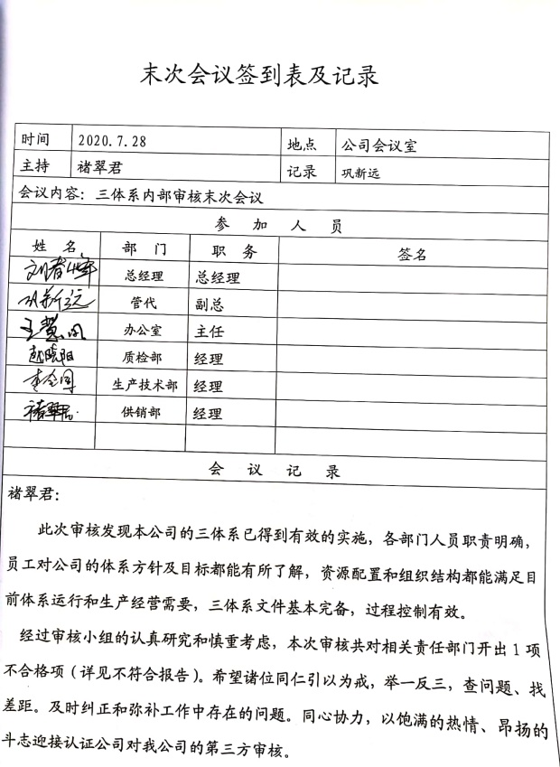  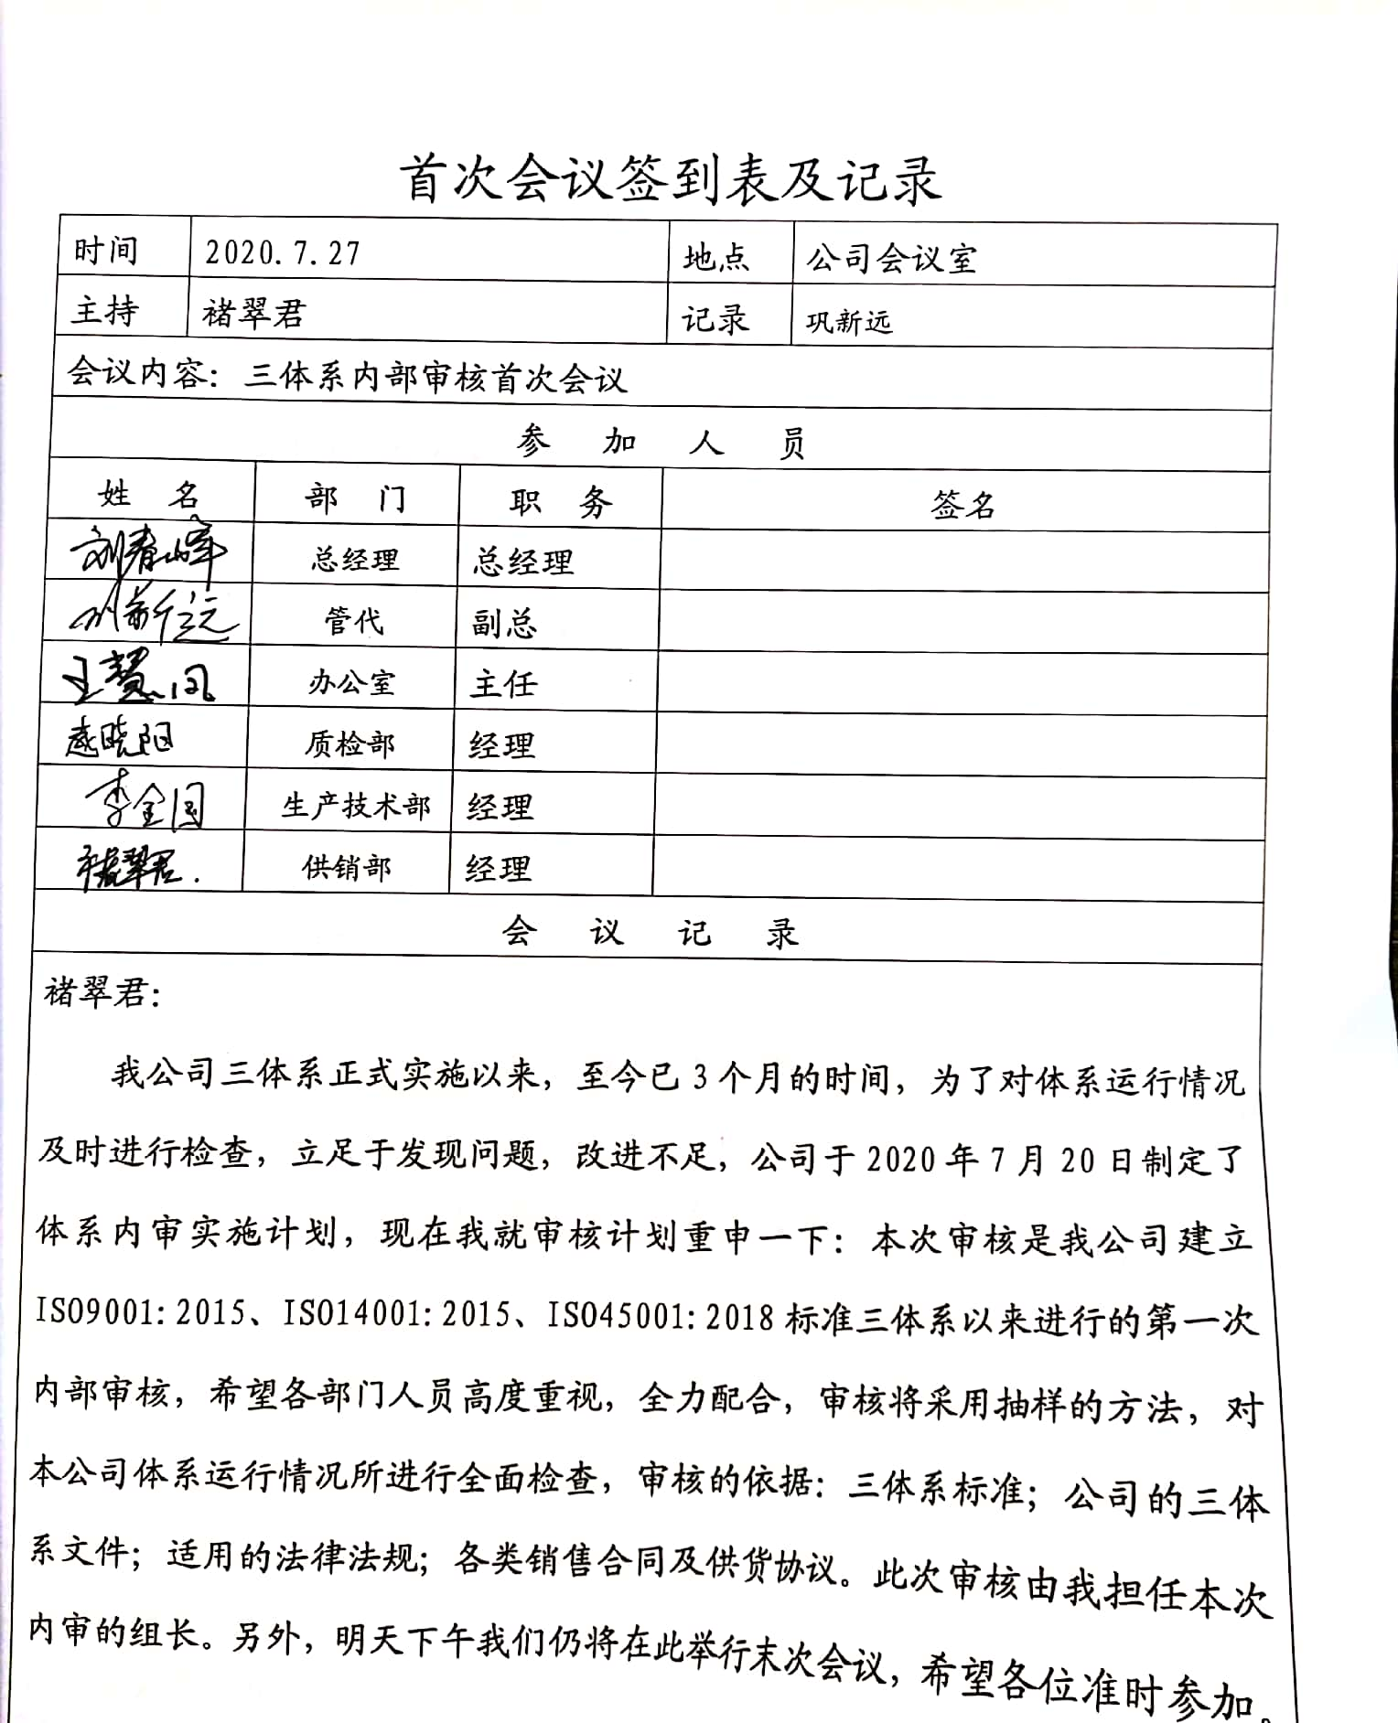
不合格和纠正措施  事件、不符合和纠正措施 | 10.2 | 手册中规定了采取纠正措施的时机、对不合格或潜在不合格的原因进行分析、采取相应的对策措施等，所制定的纠正措施、预防措施程序中规定的要求满足标准要求。负责人介绍公司在运行过程中对发现的不合格都会采取纠正、纠正措施以防止不合格或不符合再次发生，同时也会举一反三，采取预防措施以防止发生不合格或不符合。  公司内审时发现的1项不符合项进行了原因分析、纠正措施和验证，公司对纠正及预防措施的管理基本符合要求、不符合关闭；  查组织近一年来未发生安全事件或事故、  无相关方就环保和安全问题提出意见或进行投诉；

说明：不符合标注N

